Звіт
Про виконання лабораторної роботи № 8.1
« Пошук та заміна символів у літерному рядку »
з дисципліни «Алгоритмізація та програмування»
студента групи ФА-104Б
Гев'юка Миколи

Умова завдання:
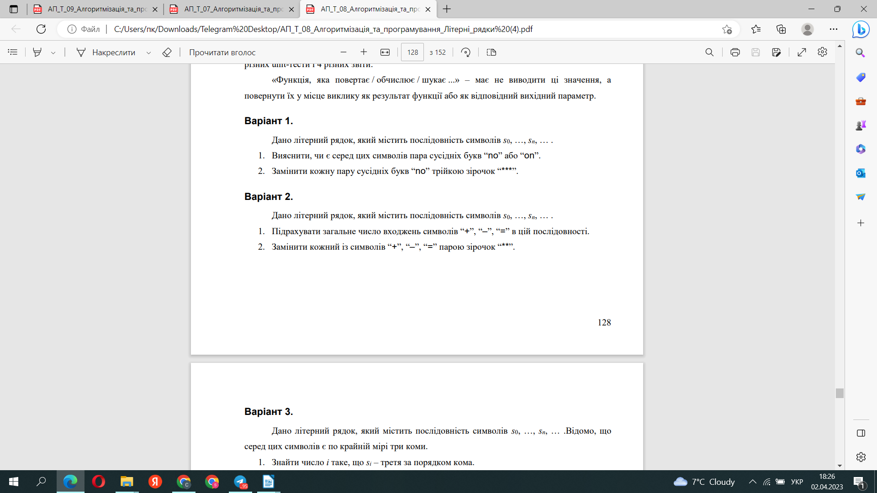

Текст програми:
#define _CRT_SECURE_NO_WARNINGS
#include <iostream>

using namespace std;

int Count(char* s)
{
int k = 0, pos = 0;
char* t;
while (t = strstr(s + pos, "-"))
{
pos = t - s + 1;
k++;
}
pos = 0;
while (t = strstr(s + pos, "+"))
{
pos = t - s + 1;
k++;
}
while (t = strstr(s + pos, "="))
{
pos = t - s + 1;
k++;
}
return k;
}

char* Change(char* s)
{
char* t = new char[strlen(s)];
char* p;
int pos1 = 0,
pos2 = 0;
*t = 0;
while (p = strstr(s + pos1, "+"))
{
pos2 = p - s + 1;
strncat(t, s + pos1, pos2 - pos1 - 1);
strcat(t, "**");
pos1 = pos2;
}
strcat(t, s + pos1);
strcpy(s, t);
pos1 = 0;
pos2 = 0;
*t = 0;
while (p = strstr(s + pos1, "-"))
{
pos2 = p - s + 1;
strncat(t, s + pos1, pos2 - pos1 - 1);
strcat(t, "**");
pos1 = pos2;
}
strcat(t, s + pos1);
strcpy(s, t);
pos1 = 0;
pos2 = 0;
*t = 0;
while (p = strstr(s + pos1, "="))
{
pos2 = p - s + 1;
strncat(t, s + pos1, pos2 - pos1 - 1);
strcat(t, "**");
pos1 = pos2;
}
strcat(t, s + pos1);
strcpy(s, t);
return t;
}

int main()
{

char str[101];
cout << "Enter string:" << endl;
cin.getline(str, 100);
cout << "String contained " << Count(str) << " symbols of '+', '-' or '=' " << endl;
char* dest = new char[151];
dest = Change(str);
cout << "Modified string (param) : " << str << endl;
cout << "Modified string (result): " << dest << endl;
return 0;
}

Результат:
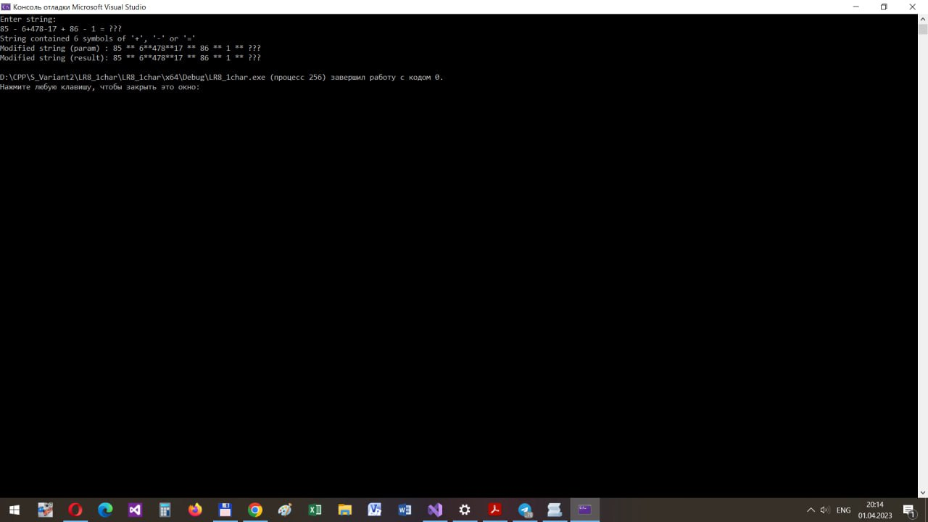

Структурна схема:

Текст unit-тесту:
#include "pch.h"
#include "CppUnitTest.h"
#include "..\LR8_1char\LR8_1char.cpp"
#define _CRT_SECURE_NO_WARNINGS

using namespace Microsoft::VisualStudio::CppUnitTestFramework;

namespace UnitTest81char
{
TEST_CLASS(UnitTest81char)
{
public:

TEST_METHOD(TestMethod1)
{
//char str[101];
//char str2[101];
int n;
char str[100] = "aaSQddQSooQSmmSQaa";
char str2[100] = "aa***dd***oo***mm***aa";

n= Count(str);
char* dest = new char[151];
dest = Change(str);

Assert::AreEqual(n, 4);
Assert::AreEqual(str2, str);
Assert::AreEqual(str2, dest);
}
};
}
Результат unit-тесту:
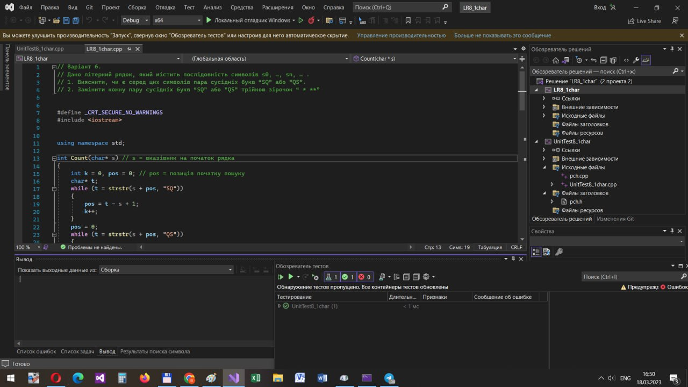
Посилання:

Висновок: На даній лабораторній роботі я навчився використовувати стандартні функції для рядків char.

